Avaliação a Distância 1

Curso: Programação I
Período 2006-1

Professores: Mario Benevides e Paulo Roma

Fazer uma aplicação em Lazarus para criação e alocação de disciplinas a cursos. Devem ser criados dois formulários, como pode ser visto abaixo:

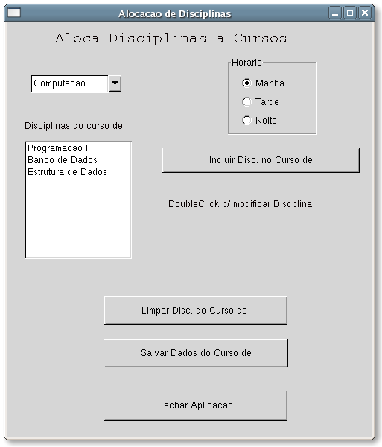

O primeiro formulário possui um TcomboBox para a escolha do Curso com várias opções de curso.

- À direita, há um TGroupBox com 3 TradioButton para escolha do turno.
- À esquerda, há uma TlistBox com a lista das disciplina do curso selecionado.
- Quatro botões e um rótulo com a observação “DoubleClick para modificar Disciplina”. Nos três primeiros botões a legenda (caption) deverá ser preenchida, em tempo de execução, com a disciplina escolhida.
- O botão de “LimparDisc. Do Curso de” X limpa a lista de disciplinas do curso X na TlistBox.
- O Botão “Fechar a Aplicação” encerra a aplicação e fecha os formulários.
- O botão de “Incluir Disc. No curso de” X, abre um novo formulário, como a seguir, para entrada dos dados da nova disciplina. Se a disciplina já existir deve ser exibida uma mensagem e não deixar o usuário continuar.

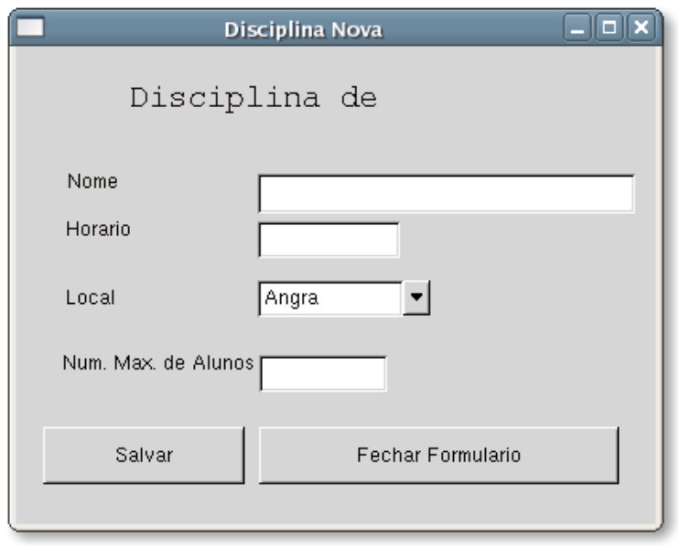
Um clique duplo numa disciplina da lista deverá abrir um novo formulário com os dados da disciplina já preenchidos.

Tanto a legenda como o rótulo na parte superior do formulário devem ser preenchidos com o nome da disciplina que está sendo criada/modificada.

Este formulário deverá ter três caixas de entrada de texto, uma para nome da disciplina, outra para o horário e outra para o número máximo de alunos permitidos. Para o local, deve haver um TlistBox contendo a lista de localidades onde o curso poderá ser ministrado.

Para este projeto, o número de cursos será no máximo dez(10) e o número de disciplinas por curso no máximo vinte(20).

